Μάθημα 10ο
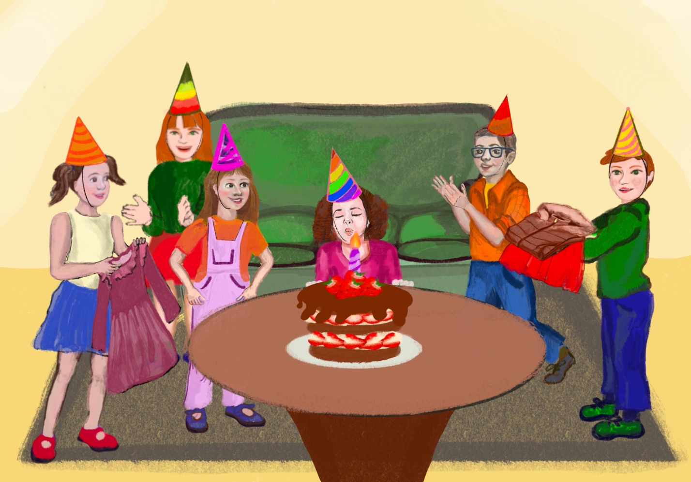
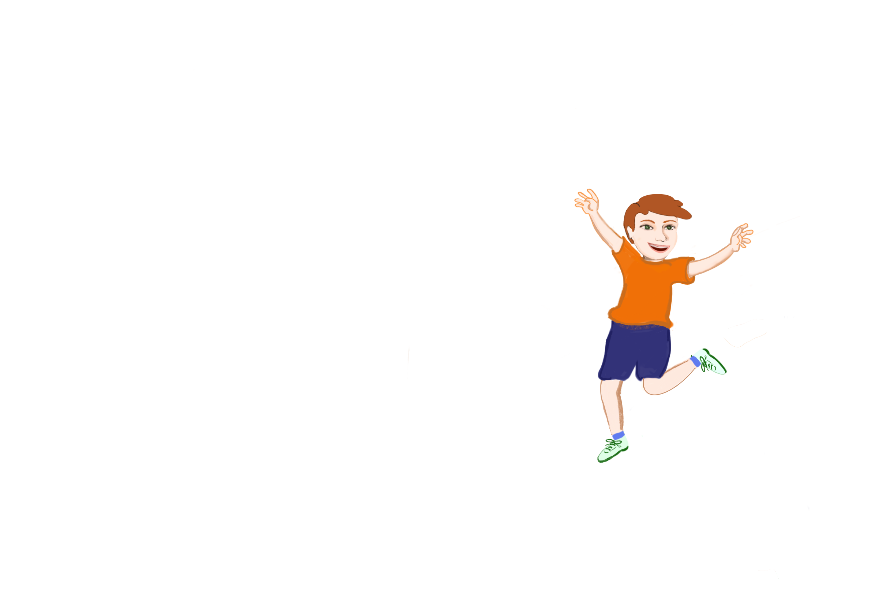
Διδασκαλία Φφ και Ου

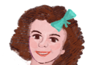
Πάρτι γενεθλίων
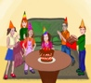
Φφφ! (Η Φανή φυσάει τα κεράκια)

Χρόνια πολλά!

Έλα Φανή μια φούστα και ένα καφέ πουκάμισο.
Από μένα ένα φόρεμα.
Να το φορέσω τώρα;
Όχι τώρα! Ωρα να φάμε την τούρτα!
- Κυκλώνω τη σωστή απάντηση με βάση το κείμενο:
Ποιος έχει γενέθλια; Άννα Φανή Ηλίας Λένος
Τι έδωσε ο Λένος στη Φανή; τούρτα φούστα πουκάμισο
Τι έδωσε η Άννα στη Φανή; φράουλες φόρεμα φρούτα

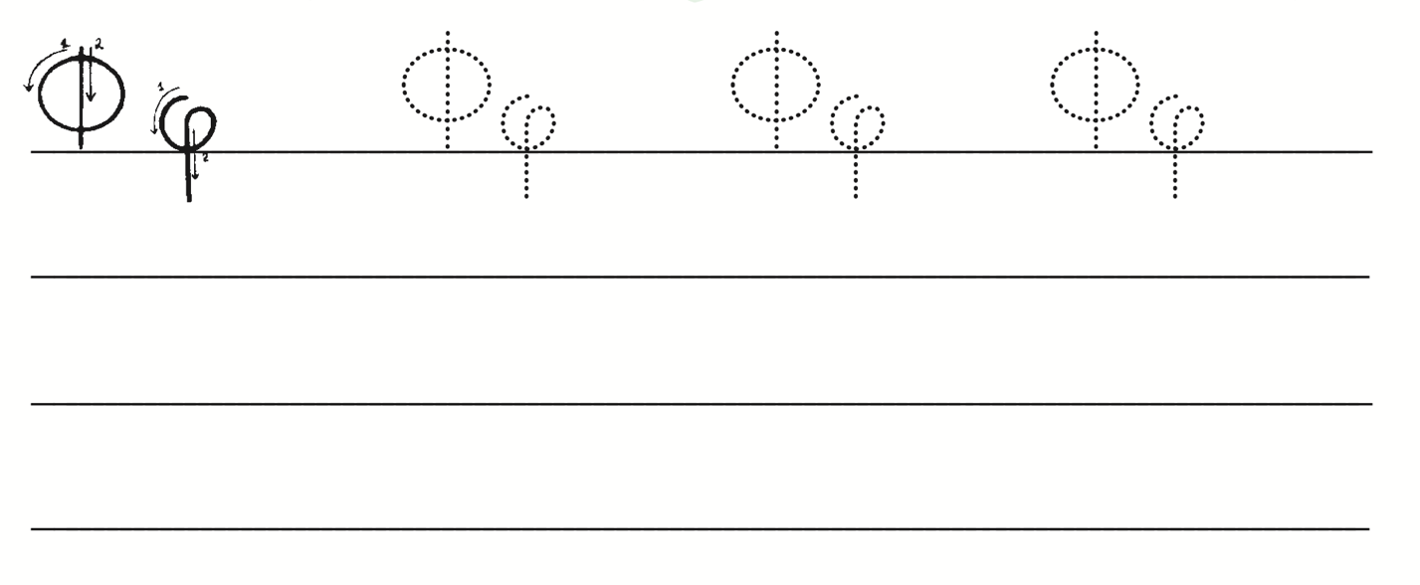
- Γράφω το Φφ και διαβάζω:

- Γράφω το Ου και διαβάζω:

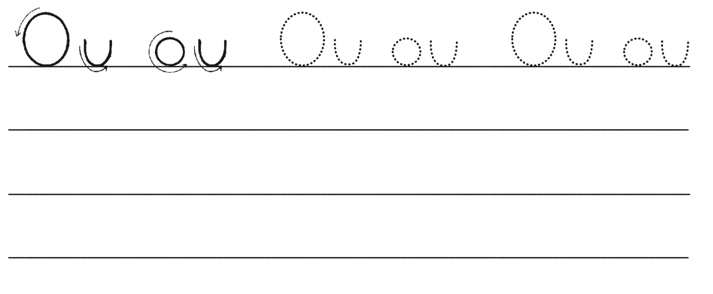
- Συμπληρώνω τα κενά και διαβάζω
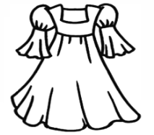



__όρεμα __ρ___τα __ως
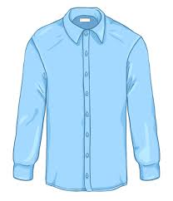
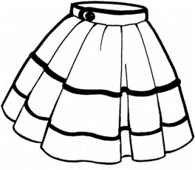



___ούστα π__ κάμισο κα___

- Γράφω από κεφαλαία σε μικρά και από μικρά σε κεφαλαία:
ΕΓΩ ΦΟΡΑΩ ΕΝΑ ΦΟΡΕΜΑ.
___________________________________________________________
Η φούστα είναι καφέ.
__________________________________________________________

- Χωρίζω τις λέξεις σε συλλαβές και γραφώ την λέξη:
εικόνα | συλλαβή | λέξη
 |  | ______________________
 |  | _______________________
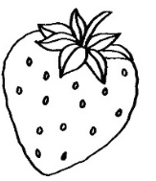 |  | ______________________
 |  | ______________________
 |  | _______________________

- Βρίσκω στο κρυπτόλεξο: ΦΡΟΥΤΑ, ΦΡΑΟΥΛΑ, ΦΟΥΣΤΑ, ΦΑΝΗ, ΦΟΡΕΜΑ.

Φ | Ρ | Ο | Υ | Τ | Α
Ρ | Π | Α | Χ | Ι | Φ
Α | Φ | Α | Ν | Η | Ο
Ο | Χ | Φ | Λ | Κ | Ρ
Υ | Κ | Ο | Ε | Μ | Ε
Λ | Φ | Σ | Μ | Π | Μ
Α | Ρ | Φ | Β | Ν | Α
Φ | Ο | Υ | Σ | Τ | Α

- Βάζω τις λέξεις στη σωστή σειρά για να σχηματίσω προτάσεις:
α) Φοράω εγώ φούστα μια.
_______________________________________________________

β) είναι Φανή σαλόνι. στο Η
________________________________________________________
- Ενώνω τη λέξη με τη σωστή εικόνα:

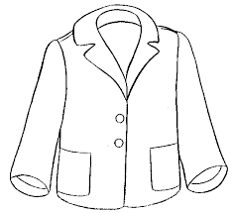
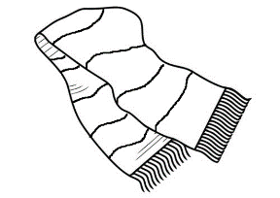
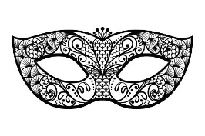
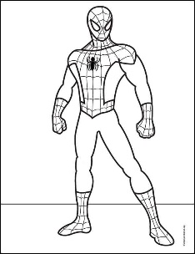

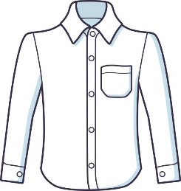
φούστα
καπέλο
στολή
σακάκι
μάσκα
φόρεμα
πουκάμισο
κασκόλ

- Μαθαίνω να γράφω σωστά την πρόταση:

Έλα Φανή μια φούστα και ένα καφέ πουκάμισο.
________________________________________________________
________________________________________________________

